Cada circuito en nuestro juego se estructura cuidadosamente con secciones predefinidas que abarcan una variedad de formas, desde rectas hasta curvas de distintos grados de complejidad. Cada una de estas secciones se alinea con órdenes mnemotécnicas, proporcionando un enfoque estructurado para que los jugadores completen el trazado con precisión. Sin embargo, la estrategia para abordar estas secciones no solo depende de seguir estas órdenes, sino que también se ve influida por factores como la velocidad del vehículo y la presencia de obstáculos en el camino.

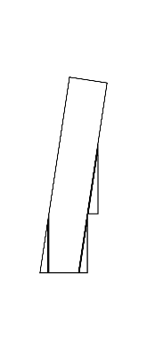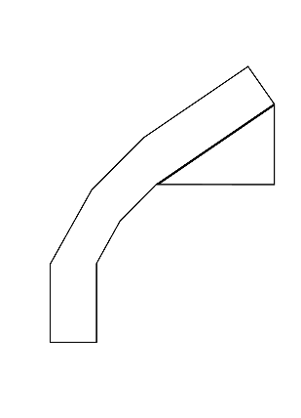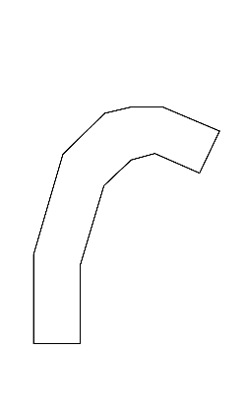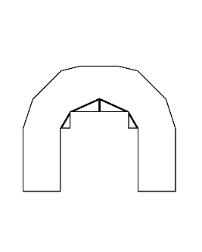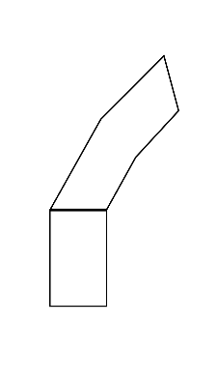

En el diseño de las etapas, se ha optado por una división en tramos que permite una progresión fluida y desafiante. Como se comentó anteriormente, cada etapa comprende tres tramos, y a su vez, cada tramo se divide en diez secciones. Cada sección está asociada a una orden específica por parte del jugador, lo que añade un componente estratégico y táctico al juego. Tras cada conjunto de secciones, se ha integrado una sección en amarillo estratégicamente ubicada, actuando como un punto de control. Esta sección en amarillo permite un breve respiro y la oportunidad de ajustar la dirección del vehículo antes de abordar el siguiente conjunto de secciones u órdenes. Este enfoque no solo incrementa la complejidad del juego, sino que también fomenta una experiencia de juego dinámica y desafiante para los jugadores.

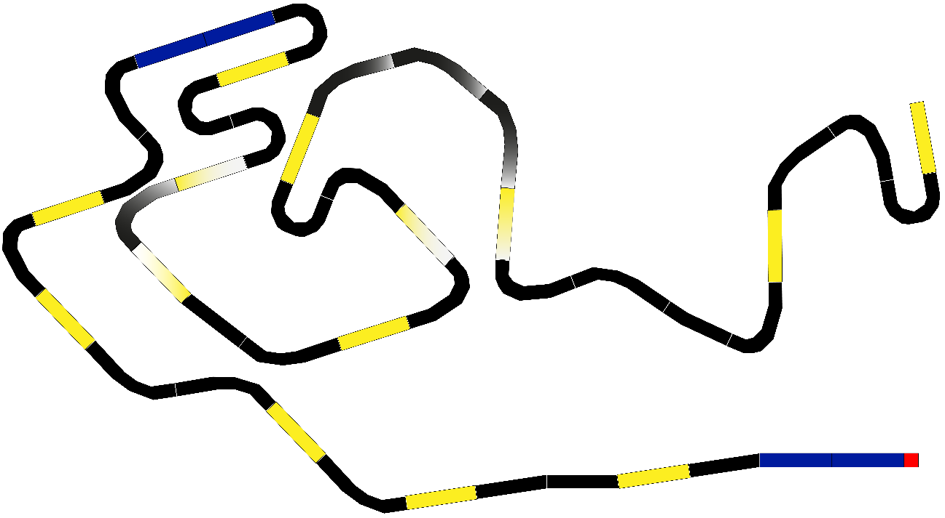

Etapa 1 completa

La representación gráfica destaca secciones identificadas en negro, las cuales son susceptibles de recibir órdenes mnemotécnicas por parte del jugador. Estas secciones se encuentran agrupadas entre puntos de control específicos. En caso de que el jugador desee repetir alguna de estas secciones, se le brindará la opción de editar o volver a seleccionar las órdenes, partiendo desde el último punto de control alcanzado. Este enfoque proporciona flexibilidad al jugador para perfeccionar su estrategia y abordar de manera eficiente las secciones identificadas en cada intento, maximizando así la experiencia de juego y la posibilidad de superar desafíos de manera satisfactoria.

Adicionalmente, se puede apreciar una sección recta identificada con el color azul. Estas secciones, designadas como zonas de aceleración, están estratégicamente ubicadas para controlar la velocidad máxima a la que el jugador puede llevar el coche antes de iniciar la etapa. Esta implementación de secciones de aceleración no solo contribuye a la gestión táctica de la velocidad, sino que también introduce un elemento estratégico adicional para optimizar el rendimiento del vehículo al comenzar cada etapa.

A continuación, se presentarán de manera individual los tramos correspondientes a cada etapa.

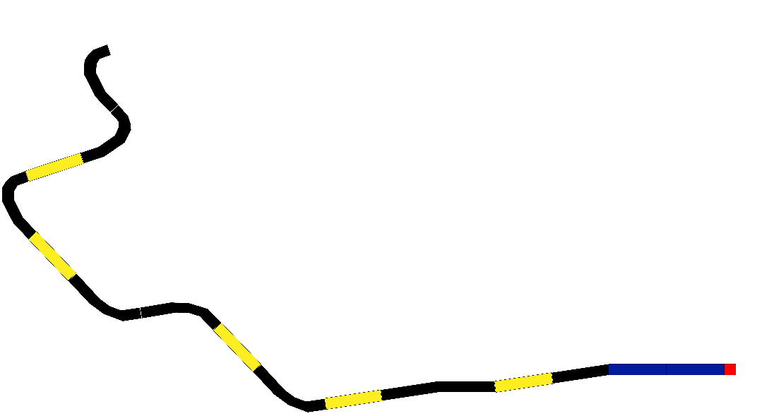

Etapa 1 tramo 1

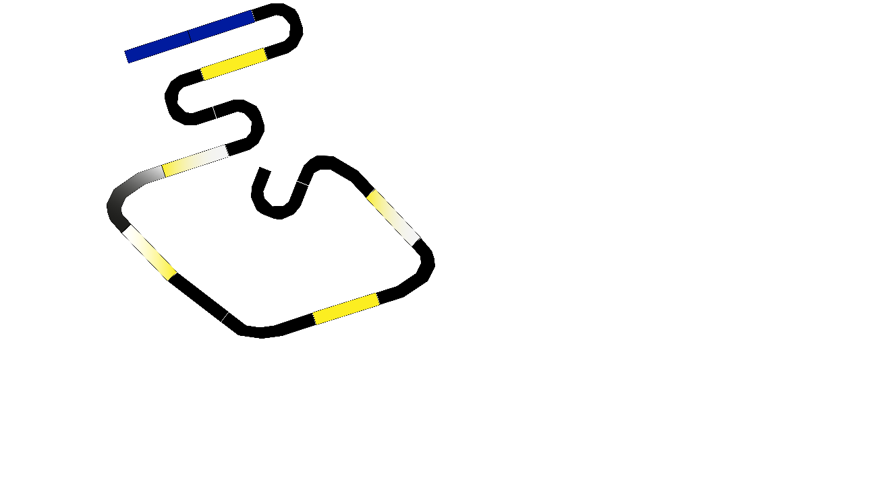

Etapa 1 tramo 2

A partir del segundo tramo, hemos decidido incorporar cambios de altitud en la pista. Esto plantea un desafío adicional para el jugador, ya que deberá regular la velocidad de manera proporcional al desnivel experimentado. Este ajuste se convierte crucial para evitar salirse de la pista o colisionar con obstáculos. La introducción de estos cambios de altitud no solo enriquece la experiencia de juego, sino que también exige una mayor destreza y control por parte del jugador, proporcionando una dimensión más compleja y emocionante a la competición.

Como se observa en el diseño, algunas secciones están marcadas con un degradado. Este degradado simboliza cambios de nivel en el terreno: de claro a oscuro indica una subida, mientras que de oscuro a claro indica una bajada. Esta representación visual proporciona al jugador información intuitiva sobre la topografía del circuito, permitiéndole anticipar y ajustar su estrategia de conducción en consecuencia.

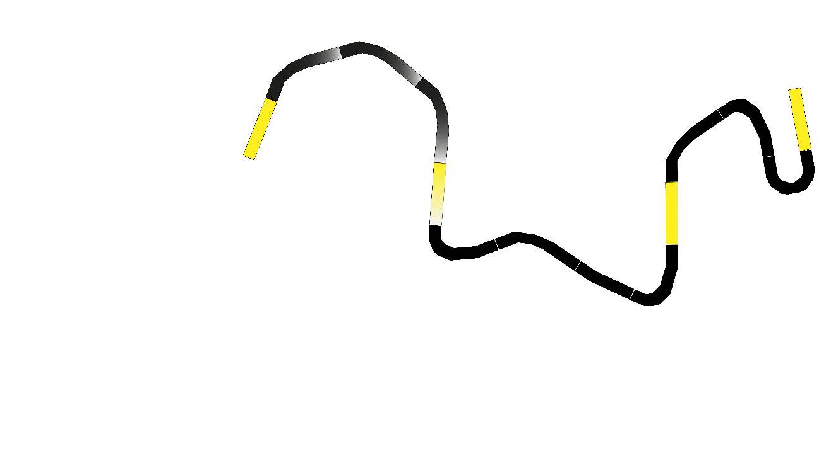

Etapa 1 tramo 3

Como se puede apreciar, la configuración de la primera etapa se concibió con la intención de servir como tutorial, introduciendo al jugador, en los primeros tramos, a cada tipo de curva, así como a combinaciones de estas. La progresión continúa al presentar combinaciones más extensas, pero de dificultad baja, permitiendo así la incorporación gradual de los primeros obstáculos en el recorrido. Esta estructuración estratégica busca proporcionar al jugador una curva de aprendizaje coherente y gradual, facilitando la asimilación de las mecánicas del juego y preparándolo de manera efectiva para desafíos posteriores de mayor complejidad.

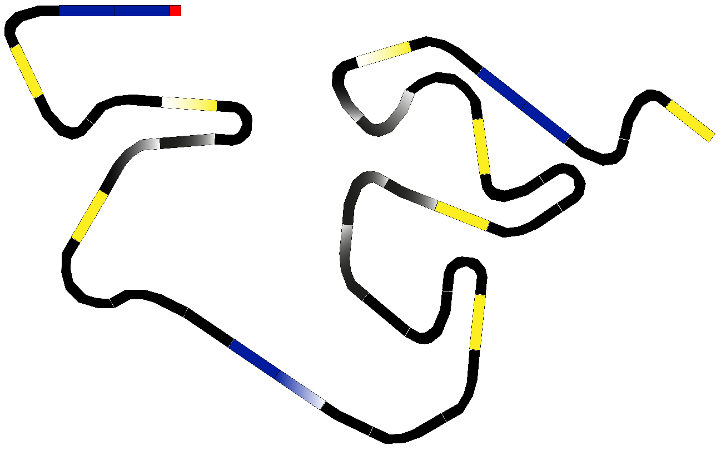

Etapa 2

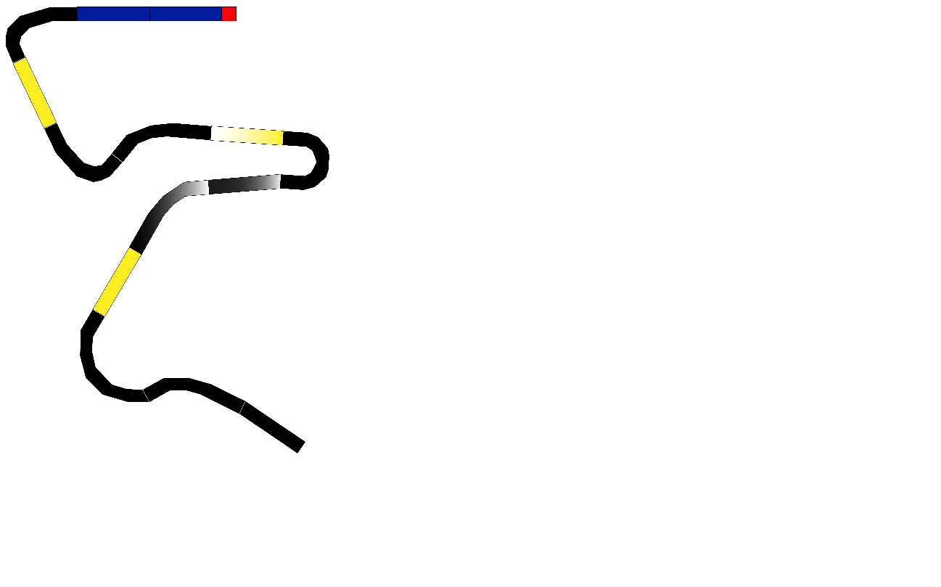

Etapa 2 tramo 1

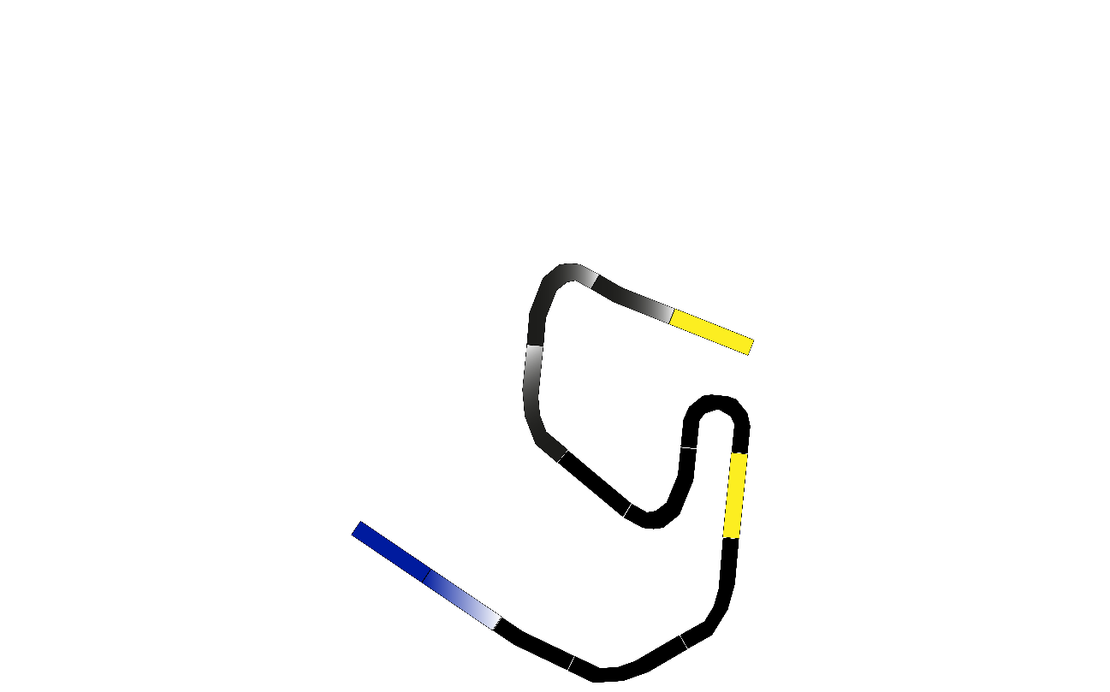

Etapa 2 tramo 2

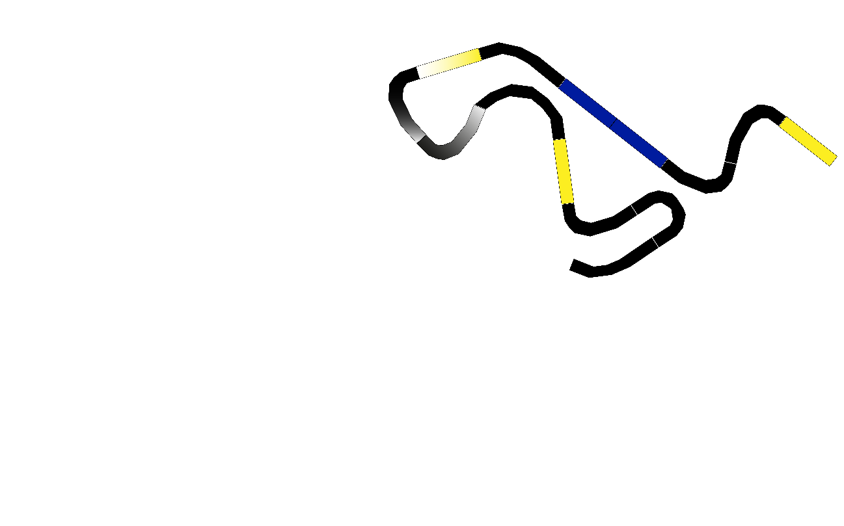

Etapa 2 tramo 3

En relación a los obstáculos, planeamos incorporar elementos que modifiquen la vía, desde elevaciones y desniveles hasta piedras u otros elementos. No obstante, esta introducción será gradual, ya que es crucial que los jugadores se familiaricen primero con las mecánicas de conducción. Por ello, en la fase inicial, limitaremos la presencia de obstáculos a vallas ubicadas en el borde de algunas curvas. De esta manera, si el coche se sale de los límites establecidos, sufrirá daños. Este enfoque permite una transición suave hacia desafíos más complejos, al mismo tiempo que promueve una experiencia de juego progresiva y cautelosa.

Etapa 3 completa

Etapa 3 tramo 1

Etapa 3 tramo 2

Etapa 3 tramo 3